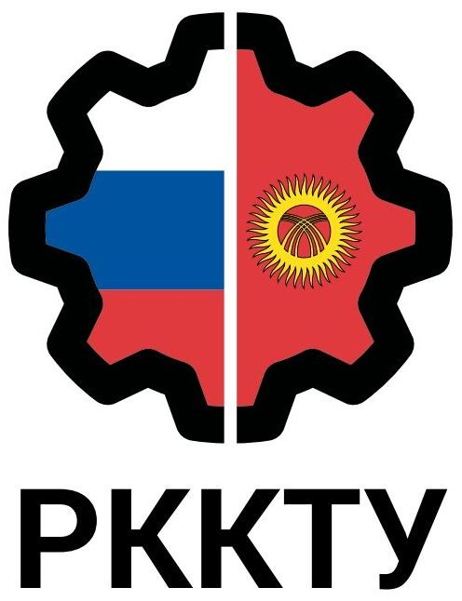 | РОССИЙСКО-КЫРГЫЗСКИЙ КОНСОРЦИУМ  ТЕХНИЧЕСКИХ УНИВЕРСИТЕТОВ
ИНФОРМАЦИОННОЕ ПИСЬМО
19 марта 2025 года в 13:00 по бишкекскому времени / 10:00 по московскому времени состоится онлайн-семинар по повышению квалификации ППС в области электронного обучения по теме: “Методика создания электронных курсов”.
Электронное обучение – организация образовательной деятельности с применением содержащейся в базах данных и используемой при реализации образовательных программ информации и обеспечивающих ее обработку информационных технологий, технических средств, обеспечивающих взаимодействие обучающихся и педагогических работников.
Организаторы:
- Мордовский государственный университет имени Н.П. Огарёва
- Национальный исследовательский университет «МЭИ»
- Кыргызский государственный технический университет им. И.Раззакова
Приглашаются преподаватели вузов РККТУ и заинтересованные лица.
Ссылка для подключения: https://telemost.yandex.ru/j/76458625065360
ПРОГРАММА
- Вступительное слово
- Электронные издания и массовые онлайн курсы в образовательной практике Мордовского государственного университета. Директор центра дистанционного образования и цифровых компетенций института корпоративного обучения и непрерывного образования МГУ им. Н.П. Огарева Яшин Е.Е.
- Программные пакеты для создания и поддержки МООК. Оператор ЭВ и ВМ МГУ им. Н. П. Огарева Цыпкайкина И.В.
- Методика создания и практика использования МООК в учебной практике. Доцент МГУ им. Н. П. Огарева Шишов О. В.
- Электронные образовательные ресурсы НИУ «МЭИ». Пример реализации. Доцент НИУ “МЭИ” Меренков Д.В.
- Подведение итогов

